
ПРАВИТЕЛЬСТВО САНКТ-Петербурга
Комитет по образованию
Санкт-Петербургское государственное бюджетное
профессиональное образовательное учреждение
«Радиотехнический колледж»

Выполнил:
Студент 2 курса
гр. ИВ1-21
Семенов Даниил Вадимович
Преподаватель:
Маслов Руслан Андреевич
Санкт-Петербург
2022 г.
ОПИСАНИЕ ПРЕДМЕТНОЙ ОБЛАСТИ:
Компания по модернизации программного обеспечения
по МДК 05.01 «Проектирование и дизайн информационных систем»
Специальность: 09.02.07 «Информационные системы и программирование»
Квалификация: «Разработчик веб и мультимедийных приложений»

СОДЕРЖАНИЕ
ВВЕДЕНИЕ 3
ИНФОРМАЦИОННАЯ СИСТЕМА КОМПАНИИ 4
1 Описание информационной системы 4
2 Информационная система компании 4
3 Развитие информационной системы 5
ОПИСАНИЕ ДИАГРАММ 6
1 Use Case 6
1.1 Действующие лица (актеры) 7
1.2 Прецеденты 8
2 Sequence 11
2.1 Описание Sequence диаграммы 12
3 ER диаграмма 15
3.1 Описание ER диаграммы 15
4 IDF0 18
4.1 Описание IDEF0 18
ЗАКЛЮЧЕНИЕ 20

ВВЕДЕНИЕ
В качестве предметной области выбрана компания по модернизации программного обеспечения (ПО).
Модернизация ПО – востребованная услуга в сфере автоматизации торговых и бизнес-процессов. Программное обеспечение создается для выполнения конкретных задач, но со временем оно устаревает и его эффективность снижается. В таких случаях требуется полная или частичная модернизация ПО. Потребность в модернизации ПО исходит из нескольких факторов, основные из которых, перечислим ниже:
- Устаревание ПО, снятие с поддержки со стороны компании-разработчика.
- Потеря контроля над имеющимися в программе данными.
- Расширение и усовершенствование текущего функционала.
- Адаптация и интеграция под новые аппаратные платформы и технологии.
- Перенос и сохранение пользовательских данных, оптимизация производительности.
- Адаптация программы под текущие изменения и требования законодательства РФ.
Компания предлагает комплекс услуг по модернизации ПО. Менеджеры и аналитики компании помогут подобрать самые современные разработки и предложат наилучшее решение по модернизации ПО с учетом специфики бизнеса клиента. Плюс, всесторонняя поддержка программного продукта, который при необходимости можно изменить, дополнить его функционал новыми возможностями.

ИНФОРМАЦИОННАЯ СИСТЕМА КОМПАНИИ

1 Описание информационной системы
Информационная система (ИС) — система, предназначенная для хранения, поиска и обработки информации, и соответствующие организационные ресурсы (человеческие, технические, финансовые и т. д.), которые обеспечивают и распространяют информацию. ИС предназначена для своевременного обеспечения надлежащих людей надлежащей информацией.
Информационные системы становятся незаменимым инструментом в обеспечении достижения стратегических целей и устойчивого развития компаний и организаций. Вовремя предоставляя нужную информацию, ИС помогают организации достичь успеха в своей деятельности, создавать новые товары и услуги, находить новые рынки сбыта, обеспечивать себе достойных партнеров, организовывать выпуск продукции по низкой цене и т.д.

2 Информационная система компании
Все основные этапы работы компании по модернизации ПО заточены на взаимодействии в реальном времени разных людей (клиенты, руководители, сотрудники и т.п.) и большого количества информации. Если данная цепочка оборвется или начнет неправильно функционировать, то компания понесет большие убытки. Тогда на помощь приходит ИС, которая дает такие преимущества, как:
- Удаленная работа (позволяет всем членам ИС связываться и работать удаленно);
- Руководство компании может в реальном времени следить за работой сотрудников и компанией в целом, что дает возможность быстро, в реальном времени, принимать решения.
- Быстрая передача информации всем членам ИС.
Эффективная информационная система значительно упрощает процесс управления компанией, позволяет вовремя собрать, отсортировать, обработать необходимую информацию и принять верное решение. ИС имеют своей целью не просто увеличение эффективности обработки данных и помощь управленцу, а создание высокоэффективного производства.

3 Развитие информационной системы
В рамках развития информационной системы планируется:
- Расширение функционала компании и ИС;
- Расширение персонала и членов ИС;
- Обновление ИС, для быстрой и качественной работы компании;

ОПИСАНИЕ ДИАГРАММ

1 Use Case
Use Case диаграмма (диаграмма вариантов использования) – диаграмма, на которой изображаются отношения между актёрами и вариантами использования (прецедентами).
Создание диаграммы вариантов использования имеет следующие цели:
- Описание возможных сценариев работы с системой;
- Описание возможных путей использования системы;
- Описание всех участников системы.
Use Case диаграмма ИС компании по модернизации ПО представлена на рисунке 1.
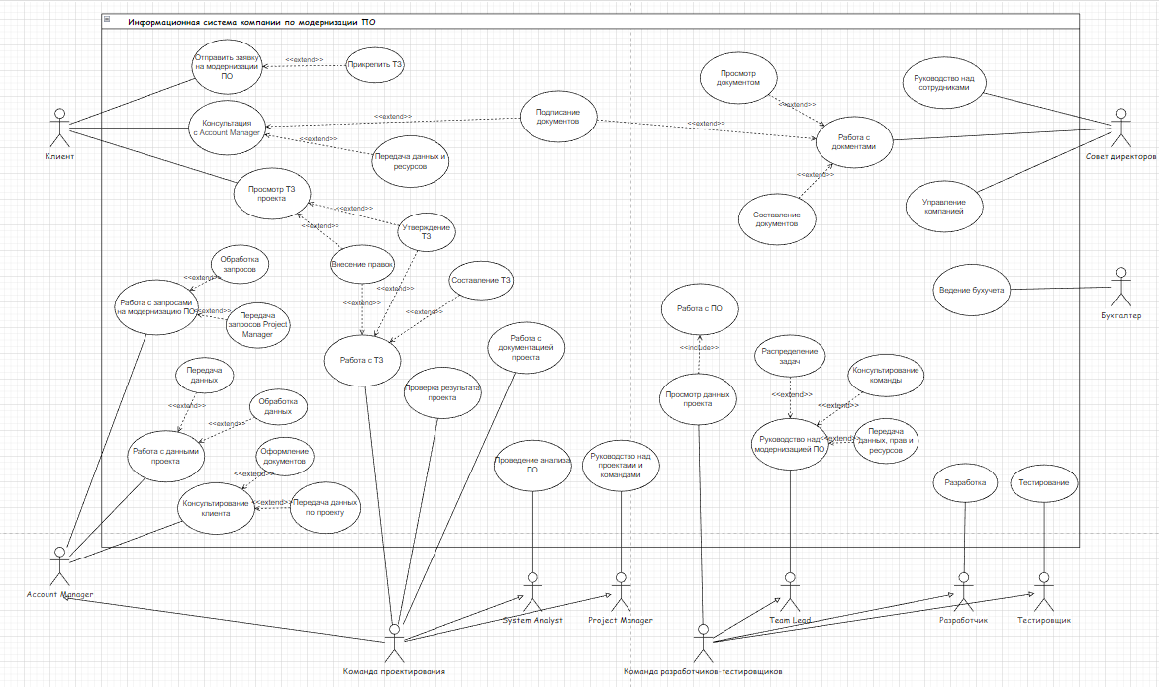
Рисунок 1 – Use Case диаграмма ИС компании по модернизации ПО

1.1 Действующие лица (актеры)
- Клиент – человек, обращающийся за услугами в компанию.
- Account Manager – менеджер по работе с клиентом. Обрабатывает запросы на проект, консультирует клиента по проекту, выстраивает связь между клиентом и компанией.
- System Analyst – системный аналитик, занимается анализом данных и ПО клиента, а также написанием основных технических документов.
- Project Manager – менеджер по проекту. Основная задача – руководство над проектом.
- Команда проектирования включает: Account Manager, System Analyst и Project Manager. Отвечает за ТЗ проекта, проверяет соответствие результат проекта и с его ТЗ, составление документов по проекту.
- Team Lead – руководит над командой разработчиков-тестировщиков. Основная задача – руководство над командой.
- Разработчик – специалист, который занимается модернизацией ПО, следуя поставленным задачам.
- Тестировщик – специалист, который тестирует и обеспечивает качество результата модернизации.
- Команда разработчиков-тестировщиков включает: Team Lead, разработчиков и тестировщиков. Выполняет модернизацию ПО.
- Бухгалтер – специалист, занимающийся ведением бухучета и иных документов компании.
- Совет директоров – занимается управлением компанией.

1.2 Прецеденты
- Отправить заявку на модернизацию ПО – позволяет клиенту оформить и отправить заявку на модернизацию ПО, если есть готовое ТЗ, то клиент может его прикрепить к заявке.
- Консультация с Account Manager – позволяет клиенту удаленно проконсультироваться с Account Manager. В консультацию входят: передача данных, требований, ресурсов по модернизации ПО, оформление и подписание документов по проекту.
- Просмотр ТЗ проекта – позволяет клиенту удаленное просмотреть ТЗ проекта, утвердить его или внести правки.
- Работа с запросами на модернизацию ПО – позволяет Account Manager удаленно обрабатывать запросы на модернизацию и передавать их Project Manager.
- Работа с данными проекта – позволяет Account Manager удаленно обрадовать данные проекта и передавать их дальше.
- Консультирование клиента – позволяет Account Manager удаленно взаимодействовать с клиентом: помощь в оформление и подписание документов, передача ресурсов и документации по проекту, решение вопросов по проекту.
- Проведение анализа ПО – позволяет System Analyst удаленно проводить анализы и тестирование ПО клиента с целью предоставления метода, инструментов, решения по модернизированию ПО.
- Работа с ТЗ – позволяет всей команде проектирования удаленно работать с ТЗ: вносить правки, утверждать ТЗ, составлять ТЗ.
- Проверка результата проекта – позволяет команде проектирования удаленно проверить результаты модернизации ПО от команды разработчиков-тестировщиков.
- Работа с документацией проекта – позволяет команде проектирования удаленно получать, обрабатывать и составлять документацию по проекту.
- Руководство над проектами и командами – позволяет Project Manager удаленное руководить и следить за проектом и командами по данному проекту (следить за этапами, сроками и ресурсами проекта, составлять команды на проект, передавать права и данные командам, консультирование команд и т.п.).
- Просмотр данных проекта – позволяет команде разработчиков-тестировщиков удаленно просматривать данные проекта.
- Работа с ПО – позволяет команде разработчиков-тестировщиков удалённо отмечать ход и этапы выполнение модернизации, прикреплять документы и отчеты по каждому этапу.
- Руководство над модернизацией ПО – позволяет Team Lead удалённо руководить и следить за командой разработчиков-тестировщиков (распределять обязанности, консультирование команды, передача прав и данных и т.п.)
- Разработка – позволяет разработчику удаленно просматривать свои задачи и отмечать ход выполнения работы, прикреплять готовые задачи и отчеты.
- Тестировщик – позволяет тестировщику удаленно просматривать свои задачи и отмечать ход выполнения работы, прикреплять готовые задачи и отчеты.
- Ведение бухучета – позволяет бухгалтеру удаленно ввести бухгалтерский учет компании.
- Работа с документами – позволяет Совету директоров удаленно работать с документами компании (подписание, просмотр, составление и т.п.).
- Руководство над сотрудниками – позволяет Совету директоров удаленно руководить и следит за сотрудниками компании.
- Управление компанией – позволяет Совету директоров удалено совещаться по вопросам компании, решать вопросов компании в реальном времени, следить за работой и сотрудниками в компании.

2 Sequence
Sequence диаграмма (диаграмма последовательности) – данная диаграмма предназначена для построения модели, которая будет отражать функционирование системы в окружающей среде.
Создание диаграммы последовательности имеет следующие цели:
- Рассмотреть поведения нескольких объектов в рамках одного прецедента;
- Представить взаимодействий объектов;
- Рассмотреть экземпляры объектов и сообщения, которыми обмениваются объекты в рамках одного прецедента.
Для Sequence диаграммы был выбран процесс модернизации ПО. Данная диаграмма представлена на рисунке 2.
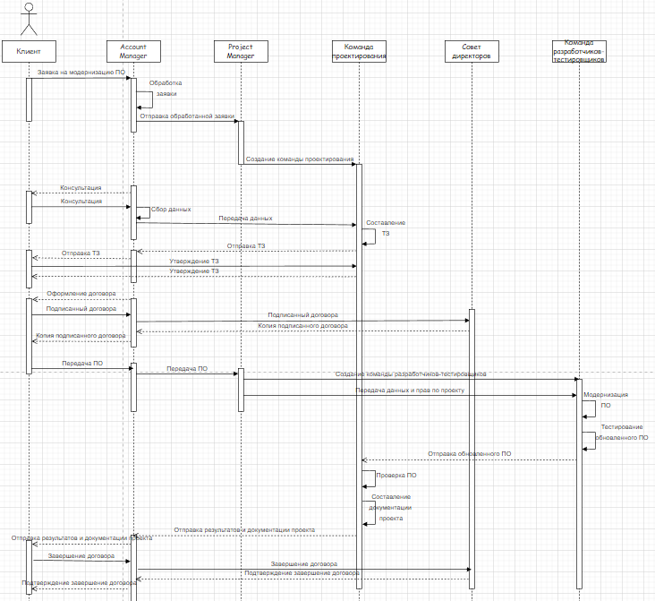
Рисунок 2 – Sequence диаграмма

2.1 Описание Sequence диаграммы
Описание Sequence диаграммы представлена на таблице 1.
Таблица 1 – Описание Sequence диаграммы
№ | Участник – отправитель сообщения | Участник – получатель сообщения | Название сообщения
1 | Клиент | Account Manager | Заявка на модернизацию ПО
2 | Account Manager | Account Manager | Обработка заявки
3 | Account Manager | Project Manager | Отправка обработанной заявки
4 | Project Manager | Команда проектирования | Создание команды проектирования
5 | Account Manager | Клиент | Консультация
6 | Клиент | Account Manager | Консультация
7 | Account Manager | Account Manager | Сбор данных
8 | Account Manager | Команда проектирования | Передача данных
9 | Команда проектирования | Команда проектирования | Составление ТЗ
10 | Команда проектирования | Account Manager | Отправка ТЗ
11 | Account Manager | Клиент | Отправка ТЗ
12 | Клиент | Команда проектирования | Утверждение ТЗ

Продолжение таблицы 1
13 | Команда проектирования | Клиент | Утверждение ТЗ
14 | Account Manager | Клиент | Оформление договора
15 | Клиент | Account Manager | Подписание договора
16 | Account Manager | Совет директоров | Подписание договора
17 | Совет директоров | Account Manager | Копия пописанного договора
18 | Account Manager | Клиент | Копия пописанного договора
19 | Клиент | Account Manager | Передача ПО
20 | Account Manager | Project Manager | Передача ПО
21 | Project Manager | Команда разработчиков-тестировщиков | Составление команды разработчиков-тестировщиков
22 | Project Manager | Команда разработчиков-тестировщиков | Передача данных и прав
23 | Команда разработчиков-тестировщиков | Команда разработчиков-тестировщиков | Модернизация ПО

Продолжение таблицы 1
24 | Команда разработчиков-тестировщиков | Команда разработчиков-тестировщиков | Тестирование обновленного ПО
25 | Команда разработчиков-тестировщиков | Команда проектирования | Отправка обновленного ПО
26 | Команда проектирования | Команда проектирования | Проверка ПО
27 | Команда проектирования | Команда проектирования | Составление документации проекта
28 | Команда проектирования | Account Manager | Отправка результатов и документации проекта
29 | Account Manager | Клиент | Отправка результатов и документации проекта
30 | Клиент | Account Manager | Завершение договора
31 | Account Manager | Совет директоров | Завершение договора
32 | Совет директоров | Account Manager | Подтверждение завершение договора
33 | Account Manager | Клиент | Подтверждение завершение договора

3 ER диаграмма
ER диаграмма (диаграмма «Сущность-связь») – это разновидность блок-схемы, где показано, как разные «сущности» (люди, объекты, концепции и т.д.) связаны между собой внутри системы.
ER диаграмма ИС компании по модернизации ПО представлена на рисунке 3.
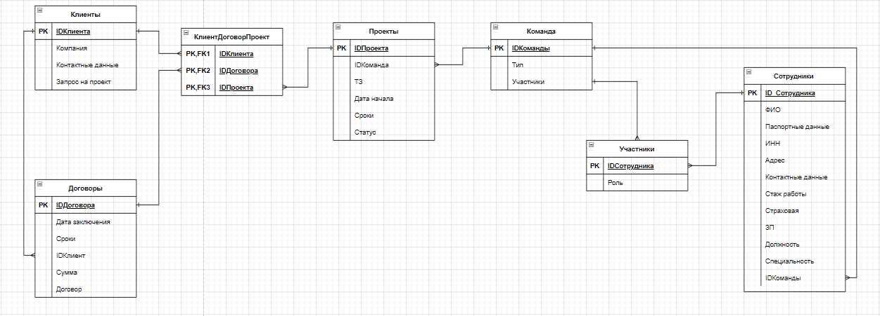
Рисунок 3 – ER диаграмма ИС компании по модернизации ПО

3.1 Описание ER диаграммы
Базовые сущности и их атрибуты:
- Проекты
  - IDПроекта (PK)
  - IDКоманда
  - ТЗ
  - Дата начала
  - Сроки
  - Статус
- КлиентДоговорПроект (вспомогательная таблица)
  - IDКлиента (PK, FK1)
  - IDДоговора (PK, FK2)
  - IDПроекта (PK, FK3)
- Клиенты
  - IDКлиента (PK)
  - Компания
  - Контактные данные
  - Данные по проекту
- Договоры
  - IDДоговора (PK)
  - Дата заключения
  - Сроки
  - IDКлиента
  - Сумма
  - Договор
- Команды
  - IDКоманды (PK)
  - Тип
  - Участники
- Участники
  - IDСотрудника (PK)
  - Роль
- Сотрудники
  - IDСотрудника (PK)
  - ФИО
  - Паспортные данные
  - ИНН
  - Контактные данные
  - Трудовая книжка
  - ЗП
  - Должность
  - Специальность
  - IDКоманды

4 IDF0
Function modeling IDEF0 - это стандарт моделирования, предназначенная для формализации и описания процессов с помощью графического языка для описания устройства системы и методологии построения подобного описания. Процесс представляется в виде функционального блока, который преобразует входы в выходы при наличии необходимых ресурсов (механизмов) в управляемых условиях.
IDEF0 по предметной области описывает процесс модернизации ПО. Даная IDEF0 изображена на рисунке 4.
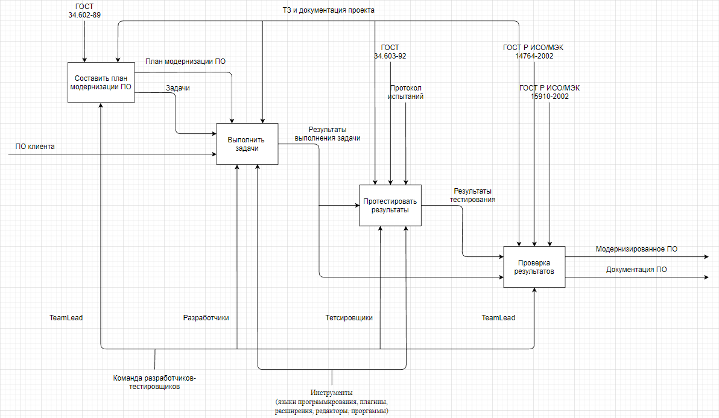
Рисунок 3 – IDEF0 модернизации ПО

4.1 Описание IDEF0
SA-блоки и интерфейсные дуги IDEF0:
- Составить план модернизации ПО
  - Управление: ГОСТ 34.602-89, ТЗ и документация проекта.
  - Механизм: Team Lead.
  - Выход: план модернизации ПО и задачи.
- Выполнить задачи:
  - Вход: ПО клиента.
  - Управление: план модернизации ПО, ТЗ и документация проекта.
  - Механизм: разработчики и инструменты (языки программирования, программы и т.д.).
  - Выход: результаты выполнения задачи.
- Протестировать результаты:
  - Вход: результаты выполнения задач.
  - Управление: ТЗ и документация проекта, ГОСТ 34.603-92, протокол испытаний.
  - Механизм: тестировщики и инструменты (языки программирования, программы и т.д.).
  - Выход: результат тестирования.
- Проверка результатов:
  - Вход: результаты выполнения задач и результаты тестирования.
  - Управление: ТЗ и документация проекта, ГОСТ Р ИСО/МЭД 14764-2002, ГОСТ Р ИСО/МЭД 15910-2002.
  - Механизм: Team Lead.
  - Выход: модернизированное ПО и документация ПО.

ЗАКЛЮЧЕНИЕ
Спроектированная мною информационная система компании по модернизации ПО значительно упрощает процесс управления компанией, позволяет вовремя собрать, отсортировать, обработать необходимую информацию и принять верное решение, а также обеспечивает качество, эффективность и быстроту оказаний услуг, что в свою очередь ведет к большей прибыли компании.
ИС дает такие преимущества, как:
- Удаленная работа (позволяет всем членам ИС связываться и работать удаленно);
- Руководство компании может в реальном времени следить за работой сотрудников и компанией в целом, что дает возможность быстро, в реальном времени, принимать решения.
- Быстрая передача информации всем членам ИС и т.д.

ИС компании по модернизации ПО описана в 4 диаграммах:
- Use Case
- Sequence
- ER
- IDEF0

